Основы технической механики и слесарных работ
Преподаватель Коротаева В.Н.
korotaeva@vemst.ru
Задание для I курса
Группа ЭП-121, ЭП-122
Выполнить в срок до 22 мая 2020

Выполнить и сдать на проверку работу по теме «Передачи, их виды: фрикционные, ременные, цепные, зубчатые, червячные». Работу выполнить в тетради и отправить по email korotaeva@vemst.ru в виде фотографий.

Ход выполнения работы:
- Заполнить схему «Классификация механических передач»
- Ответить на контрольные вопросы
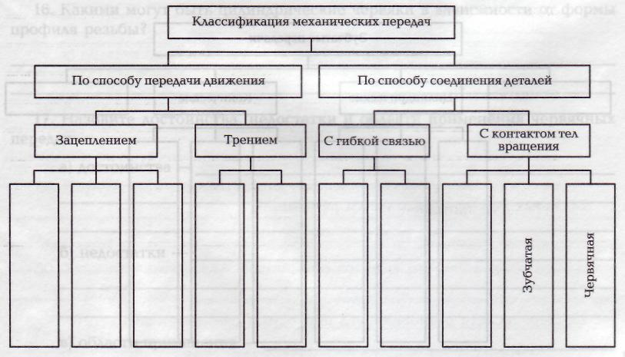

Передачи, их виды: фрикционные, ременные, цепные, зубчатые, червячные

Механическая передача – механизм, превращающий кинематические и энергетические параметры двигателя в необходимые параметры движения рабочих органов машин и предназначенный для согласования режима работы двигателя с режимом работы исполнительных органов.
Типы механических передач:
- зубчатые (цилиндрические, конические);
- винтовые (винтовые, червячные, гипоидные);
- с гибкими элементами (ременные, цепные);
- фрикционные (за счёт трения, применяются при плохих условиях работы).
В зависимости от соотношения параметров входного и выходного валов передачи разделяют на:
- редукторы (понижающие передачи) – от входного вала к выходному уменьшают частоту вращения и увеличивают крутящий момент;
- мультипликаторы (повышающие передачи) – от входного вала к выходному увеличивают частоту вращения и уменьшают крутящий момент.
Зубчатая передача – это механизм или часть механизма механической передачи, в состав которого входят зубчатые колёса. При этом усилие от одного элемента к другому передаётся с помощью зубьев.
Зубчатые передачи предназначены для:
- передачи вращательного движения между валами, которые могут иметь параллельные, пересекающиеся или скрещивающиеся оси;
- преобразования вращательного движения в поступательное, и наоборот (передача “рейка-шестерня”).
Зубчатое колесо передачи с меньшим числом зубьев называется шестернёй, второе колесо с большим числом зубьев называется колесом.
Зубчатые передачи классифицируют по расположению валов:
- с параллельными осями (цилиндрические с внутренним и внешним зацеплениями);
- с пересекающимися осями (конические);
- с перекрестными осями (рейка-шестерня).
Цилиндрические зубчатые передачи (рисунок 1) бывают с внешним и внутренним зацеплением. В зависимости от угла наклона зубьев выполняют прямозубые и косозубые колёса. С увеличением угла повышается прочность косозубых передач (за счёт наклона увеличивается площадь контакта зубьев, уменьшаются габариты передачи). Однако в косозубых передачах появляется дополнительная осевая сила, направленная вдоль оси вала и создающая дополнительную нагрузку на опоры. Для уменьшения этой силы угол наклона ограничивают 8-20°. Этот недостаток исключён в шевронной передаче.
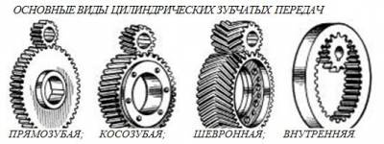
Рисунок 1 – Основные виды цилиндрических зубчатых передач

Конические зубчатые передачи (рисунок 2) применяют в тех случаях, когда оси валов пересекаются под некоторым углом, чаще всего 90°. Конические передачи более сложны в изготовлении и монтаже, чем цилиндрические. Нагрузочная способность конической прямозубой передачи составляет приблизительно 85% цилиндрической. Для повышения нагрузочной способности конических колёс применяют колёса с непрямыми (тангенциальными, круговыми) зубьями.
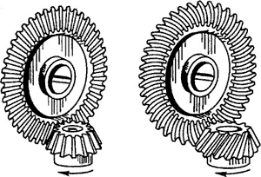
Рисунок 2 – Конические зубчатые передачи

Достоинства зубчатых передач:
- компактность;
- возможность передавать большие мощности;
- большие скорости вращения;
- постоянство передаточного отношения;
- высокий КПД.

Недостатки зубчатых передач:
- сложность передачи движения на значительные расстояния;
- жёсткость передачи;
- шум во время работы;
- необходимость в смазке.
Червячные передачи (рисунок 3) применяют для передачи движения между перекрещивающимися осями, угол между которыми, как правило, составляет 90°. Движение в червячных передачах передается по принципу винтовой пары.
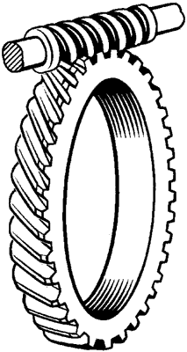
Рисунок 3 – Червячная передача
В отличие от большинства разновидностей зубчатых в червячной передаче окружные скорости на червяке и на колесе не совпадают. Они направлены под углом и отличаются по значению. При относительном движении начальные цилиндры скользят. Большое скольжение является причиной низкого КПД, повышенного износа и заедания. Для снижения износа применяют специальные антифрикционные пары материалов: червяк – сталь, венец червячного колеса – бронза (реже – латунь, чугун).
Достоинства червячных передач:
- большие передаточные отношения;
- плавность и бесшумность работы;
- высокая кинематическая точность;
- самоторможение.
Недостатки червячных передач:
- низкий КПД;
- высокий износ, заедание;
- использование дорогих материалов;
- высокие требования к точности сборки.
Для передачи движения между сравнительно далеко расположенными друг от друга валами применяют механизмы, в которых усилие от ведущего звена к ведомому передаётся с помощью гибких звеньев. В качестве гибких звеньев применяются: ремни, шнуры, канаты разных профилей, провода, стальную ленту, цепи различных конструкций.
Передачи с гибкими звеньями могут обеспечивать постоянное и переменное передаточное отношения со ступенчатым или плавным изменением его величины.
Для сохранности постоянства натяжения гибких звеньев в механизмах применяются натяжные устройства: ролики, пружины, противовесы и т.п.
Различают следующие разновидности передач с гибкими звеньями:
- по способу соединения гибкого звена с остальными:
  - фрикционные;
  - с непосредственным соединением;
  - с зацеплением;
- по взаимному расположению валов и направлению их вращения:
  - открытые;
  - перекрёстные;
  - полуперекрёстные;
Ременная передача (рисунок 4) состоит из двух шкивов, закреплённых на валах, и ремня, охватывающего эти шкивы. Нагрузки передается за счёт сил трения, возникающих между шкивами и ремнём вследствие натяжения последнего.
В зависимости от формы поперечного перереза ремня различают передачи:
- плоскоременную;
- клиноременную (получили наиболее широкое применение);
- круглоременную.
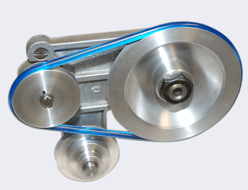
Рисунок 4 – Ременная передача
Наибольшие преимущества наблюдаются в передачах с зубчатыми (поликлиновыми) ремнями.
Достоинства ременных передач:
- возможность передачи движения на значительные расстояния;
- плавность и бесшумность работы;
- защита механизмов от колебаний нагрузки вследствие упругости ремня;
- защита механизмов от перегрузки за счёт возможного проскальзывания ремня;
- простота конструкции и эксплуатации (не требует смазки).
Недостатки ременных передач:
- повышенные габариты (при равных условиях диаметры шкивов в 5 раз больше диаметров зубчатых колёс);
- непостоянство передаточного отношения вследствие проскальзывания ремня;
- повышенная нагрузка на валы и их опоры, связанная с большим предварительным натяжением ремня (в 2-3 раза больше, чем у зубчатых передач);
- низкая долговечность ремней (1000-5000 часов).
Цепная передача (рисунок 5) основана на принципе зацепления цепи и звёздочек. Цепная передача состоит из:
- ведущей звёздочки;
- ведомой звёздочки;
- цепи, которая охватывает звёздочки и зацепляется за них зубьями;
- натяжных устройств;
- смазывающих устройств;
- ограждения.
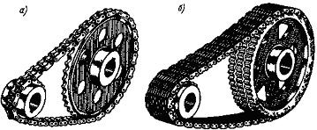
Рисунок 5 – Цепные передачи: а) с роликовой цепью; б) с зубчатой пластинчатой цепью
Область применения цепных передач:
- при значительных межосевых расстояниях;
- при передаче от одного ведущего вала нескольким ведомым;
- когда зубчатые передачи неприменимы, а ременные недостаточно надёжны.
По типу применяемых цепей бывают:
- роликовые;
- втулочные (лёгкие, но большой износ);
- роликовтулочные (тяжёлые, но низкий износ);
- зубчатые пластинчатые (обеспечивают плавность работы).
Достоинства цепных передач (по сравнению с ременной передачей):
- большая нагрузочная способность;
- отсутствие скольжения и буксования, что обеспечивает постоянство передаточного отношения и возможность работы при кратковременных перегрузках;
- принцип зацепления не требует предварительного натяжения цепи;
- могут работать при меньших межосевых расстояниях и при больших передаточных отношениях.
Недостатки цепных передач связаны с тем, что звенья располагаются на звёздочке не по окружности, а по многоугольнику, что влечёт:
- износ шарниров цепи;
- шум и дополнительные динамические нагрузки;
- необходимость обеспечения смазки.
Фрикционная передача – кинематическая пара, использующая силу трения для передачи механической энергии (рисунок 6).
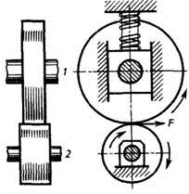 | 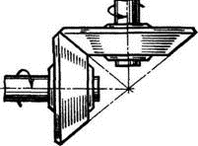

Рисунок 6 – Фрикционные передачи
Трение между элементами может быть сухое, граничное, жидкостное. Жидкостное трение наиболее предпочтительно, так как значительно увеличивает долговечность фрикционной передачи.
Фрикционные передачи делятся:
- по расположению валов:
  - с параллельными валами;
  - с пересекающимися валами;
- по характеру контакта:
  - с внешним контактом;
  - с внутренним контактом;
- по возможности варьирования передаточного отношения:
  - нерегулируемые;
  - регулируемые (фрикционный вариатор);
- при наличии промежуточных тел в передаче по форме контактирующих тел:
  - цилиндрические;
  - конические;
  - сферические;
  - плоские.

Вопросы для контроля
- Что называют механической передачей, их основные разновидности?
- Что представляют собой зубчатые передачи: описание, назначение, классификация, достоинства и недостатки?
- Каков принцип работы червячных зубчатых передач, их основные достоинства и недостатки?
- Что представляют собой передачи с гибкими звеньями: описание, назначение, классификация?
- Какие основные достоинства и недостатки ременных передач в сравнении с цепными?
- Что представляют собой фрикционные передачи: описание, назначение, классификация?

